6.2 自然选择与适应的形成作业设计
一、选择题(本题有14小题，每小题5分，共70分)
1.适应的相对性的形成与下列各项关系最密切的是( )
A.环境条件的不断变化 B.变异是不定向的
C.自然选择是定向的 D.环境条件是稳定的
2.根据拉马克的生物进化学说，下列叙述正确的是( )
A.短舌啄木鸟啄食不到树洞中的昆虫，因此现在看到的多是长舌啄木鸟
B.长着漂亮长尾的雄孔雀能得到配偶，因此雄孔雀的尾一代比一代长了
C.狼善跑是因为狼想捕到鹿，鹿善跑是因为鹿想求生
D.长期喷洒农药，农田中的害虫抗药性逐代增强
3.下列符合达尔文自然选择学说解释模型的是( )
A.过度繁殖→生存斗争→遗传变异→适者生存
B.过度繁殖→遗传变异→生存斗争→适者生存
C.遗传变异→生存斗争→过度繁殖→适者生存
D.适者生存→遗传变异→生存斗争→过度繁殖
4.每条雌鲫鱼一年可产很多卵，约有3 000个受精卵孵化成小鱼。小鱼经一年成熟后就可繁殖下一代。一对鲫鱼三年后可产后代67.5亿条，但事实上只有很少的个体生存下来。该生物现象体现了( )
①过度繁殖削弱生存斗争的强度 ②过度繁殖加剧了生存斗争
③激烈的生存斗争不利于物种的生存和发展 ④适者生存，不适者被淘汰
A.①④ B.①③ C.②③ D.②④
5.肺鱼在夏季如遇池塘干涸，常藏身于泥中进行夏眠，直到雨季来临时才“苏醒”。下列各项均是对这一现象的解释，其中错误的是( )
A.这是对环境的一种适应 B.这是长期自然选择的结果
C.这是环境迫使肺鱼产生这种变异 D.这是肺鱼与环境长期斗争的结果
6.最近，可以抵抗多数抗生素的“超级细菌”引人关注，这类细菌含有超强耐药性基因NDM－1，该基因编码金属β－内酰胺酶，下列不属于此菌耐药性产生的原因是( )
A.基因突变 B.抗生素的滥用
C.金属β－内酰胺酶使许多抗菌药物失活 D.通过染色体交换从其他细菌获得耐药基因
7.尺蠖虽有保护色，但食虫鸟可能利用损坏的叶片作为暗示，找到隐藏着的尺蠖。裳夜蛾取食结束，把未吃完树叶的叶柄咬断，消除采食痕迹以逃避食虫鸟的捕食。以上事例说明( )
A.尺蠖不适应环境而捕食它的食虫鸟适应环境
B.尺蠖比裳夜蛾更适应环境、进化上更高等
C.尺蠖和裳夜蛾之间既有竞争关系也有互利共生关系
D.生物对环境的适应是相对的而不是绝对的
8.适应的形成离不开生物的遗传和变异(内因)与环境(外因)的相互作用。下列与适应及其形成相关的表述错误的是( )
A.适应不仅是指生物对环境的适应，也包括生物的结构与功能相适应
B.具有有利变异的个体都能成功地生存和繁殖后代；具有不利变异的个体会过早死亡，不能留下后代
C.适应相对性的根本原因是遗传的稳定性与环境不断变化之间的矛盾
D.雷鸟在冬季来临前将羽毛换成白色的，有时是有利的，有时会有一定的局限性
9.下列选项不是达尔文的进化观点的是( )
A.同种生物不同个体间存在许多性状上的差异
B.生物产生后代的数量往往超过生活环境所能承受的数量
C.不适应生存环境的生物会被淘汰
D.基因突变和基因重组为生物进化提供了原材料
10.当某种新药问世时，可治疗病毒性感冒，治疗效果很好，几年后疗效减低。其根本原因可能是( )
A.病毒接触了药物后，慢慢地产生了抗药性
B.病毒为了适应环境，产生了抗药性变异
C.抗药性个体的逐渐增多是自然选择的结果
D.后来的药量用得过少，产生了抗药性变异
11.孔雀鱼雄鱼的鱼身具有艳丽的斑点，斑点数量多的雄鱼有更多机会繁殖后代，但也容易受到天敌的捕食，关于种群中雄鱼的平均斑点数量，下列推测错误的是 ( )
A.缺少天敌，斑点数量可能会增多
B.引入天敌，斑点数量可能会减少
C.天敌存在与否决定斑点数量相关基因的变异方向
D.自然环境中，斑点数量增减对雄鱼既有利也有弊
12.下列有关生物进化的叙述中，不符合达尔文学说基本观点的有( )
A.遗传和变异是自然选择发生作用的基础
B.生物的变异是不定向的，自然选择是定向的
C.变异经过长期的自然选择和积累，就可能产生生物的新类型
D.环境改变使生物产生定向变异，以适应变化的环境
13.下图是以长颈鹿的进化为例说明达尔文的自然选择学说。以下说法不正确的是( )
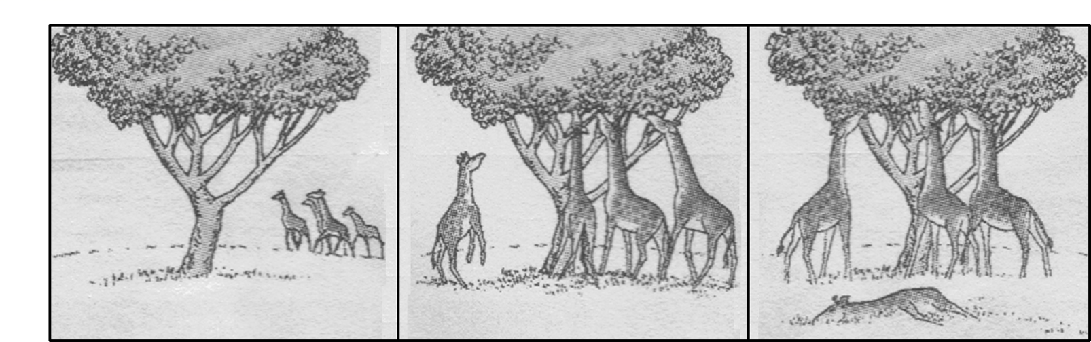
A.长颈鹿个体之间许多性状存在差异，如颈和前肢的长短不同
B.生物产生后代的数量往往超过生活环境所能承受的数量而引起生存斗争
C.颈和前肢长些的长颈鹿，在生存斗争中容易得到食物而生存并繁殖后代
D.自然选择是定向的，使适应环境的长颈鹿个体朝着符合人类需要的方向发展
14.夏天鹦鹉褪落一地绒毛,鹦鹉换毛说明( )
A.形态结构适应生理功能 B.生活习性适应生活环境
C.生理功能适应生活环境 D.生活环境适应生理功能
二、非选择题(本题有2小题，共30分)
15.(18分）某种果蝇是家禽的毁灭性寄生物。在一实验室里，用杀虫剂和电离辐射分别处理这种蝇的两个数量相同的群体，电离辐射能导致雄蝇不育，实验结果如下图所示。
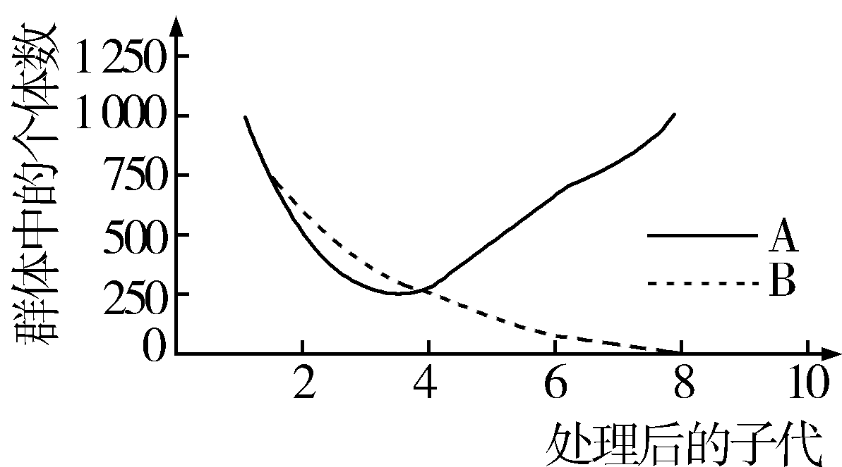
(1)图中属于电离辐射对害虫处理的曲线为______。
(2)用杀虫剂处理，可使群体中的个体在短期内迅速减少，但从处理后的第三代开始个体数量逐渐回升，这是因为群体中具有少量的________个体，能________杀虫剂这个环境，在定向的________作用下得到保存，继续繁殖具有________的后代。
(3)用电离辐射使雄性不育的处理方法，在遗传学上称为________。
(4)用电离辐射的方法消灭害虫与用杀虫剂相比，其好处除表现在效果上外，还可防止________，这对保护环境是有利的。

16.(12分）在鲁西南，曾发生农田中蜗牛泛滥成灾的现象，造成了玉米、棉花等农作物大量减产。开始时，农民使用杀虫剂进行防治，效果显著，但随着杀虫剂的继续使用，蜗牛表现出越来越强的抗药性。运用现代生物进化理论分析上述现象。
(1)在蜗牛种群中，本身就存在着不抗药的、抗药性差的、抗药性强的个体，这体现了生物的变异一般是________的，蜗牛抗药性越来越强是________的结果。
(2)在蜗牛进化过程中，属于有利变异的是________个体。
(3)下图中能反映蜗牛的变化的曲线是________。
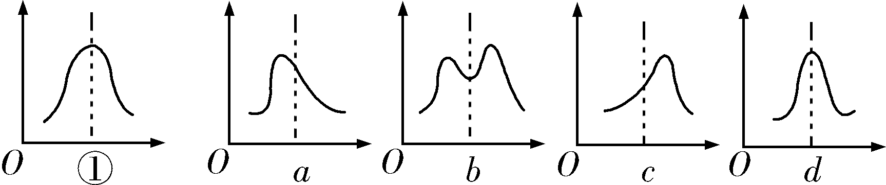
(注：纵坐标表示个体数目，横坐标表示抗药性由弱到强，①表示最初状态)

参考答案及解析：
一、选择题
1.A 解析：适应的相对性的形成既有内因又有外因，外因是环境条件的不断变化，A正确；变异是不定向的，提供了生物进化的原材料，不符合题意，B错误；自然选择是定向的，决定着进化的方向，不符合题意，C错误；环境条件不是稳定的，D错误。
2.C 解析：C选项认为变异是由意愿决定的，是拉马克学说的观点。A、B、D都是达尔文的观点。
3.A 解析：达尔文自然选择学说解释模型的基本思路是过度繁殖→生存斗争→遗传变异→适者生存，A正确。
4.D 解析：过度繁殖会产生大量的个体，而生存空间和食物有限，故生存斗争加剧，②正确，①错误；在激烈的生存斗争过程中，适应(或生存)能力强的个体被保留下来，④正确；激烈的生存斗争对某些个体的生存不利，但对物种的生存和发展有利，③错误。
5.C 解析：肺鱼能进行夏眠度过干旱的季节，是长期自然选择的结果。环境对生物变异只起选择作用，而不能使生物产生某种变异。
6.D 解析：细菌是原核生物，没有染色体，D错误；基因突变可产生新的基因，抗生素的滥用相当于对细菌进行了自然选择，导致超强耐药性基因NDM－1在该细菌中逐代积累，该NDM－1基因编码金属β–内酰胺酶，由此推测金属β–内酰胺酶能使许多抗菌药物失活，A、B、C正确。
7.D 8.B
9.D 解析：A项说明同种生物之间存在着变异；B项说明生物存在着过度繁殖现象，生物生存条件是有限的，从而引起生存斗争；C项所述指适者生存；D项中，在达尔文生活的那个年代，还没有“基因”的概念。
10.C 11.C
12.D 解析：达尔文学说认为，生物的变异是不定向的，而环境的选择是定向的；环境的作用是选择不定向的变异，不是引起生物定向的变异。
13.D 解析：达尔文的自然选择学说所解释的生物进化的原因是变异、自然选择、遗传(使微小的有利变异逐代积累)的综合作用。其中生物的变异是不定向的，而自然选择是定向的，自然选择是通过生存斗争来实现的。自然选择使生物朝着适应环境、有利于自身生存的方向发展。
14.B
二、非选择题
15.答案：(1)B (2)抗药性 适应 自然选择 抗药性 (3)人工诱变 (4)农药污染
解析：农药作用于害虫之后，不具有抗药性的害虫被淘汰，从而使种群数量在短时间内迅速减少，但少数具有抗药性的个体能生存下来并繁殖后代，使种群数量又逐渐趋向于增加。使用电离辐射处理害虫后，可导致害虫中的雄性个体发生基因突变，成为雄性不育个体，从而变相改变了种群内的性别比例，使雌性个体因不能完成交配活动而不能产生新个体，种群数量逐渐下降。
16.答案：(1)不定向 自然选择 (2)具有抗药性的 (3)c
解析：(1)蜗牛种群中的个体本身就存在着差异，这体现了生物的变异一般是不定向的。而自然选择是定向的，蜗牛抗药性的形成是自然选择的结果。(2)适应杀虫剂环境的个体(具有抗药性的个体)出现的变异是有利变异。(3)在进化过程中蜗牛种群的抗药性增强，抗药性强的个体数量也增多。

